«ВОЛШЕБНЫЕ
ЗВУКИ»
Логосказка
Старшая логопедическая группа

Музыкальный руководитель МДОУ «Детский сад комбинированного вида №2 «Машенька» г. Ершова Саратовской области»
Ластаева Наталья Николаевна

2013

По мнению К.И.Чуковского, взрослые мыслят словами, словесными формулами, а маленькие дети – вещами, предметами.

Д.Родари отмечал: «Сказки могут помочь воспитать ум, дать ключи для того, чтобы войти в действительность новыми путями, помочь ребёнку узнать мир и одарить его воображение».

Актуальность:
Увеличение числа детей с речевыми нарушениями, в частности с общим недоразвитием речи;
низкий уровень культуры общения детей друг с другом, невозможность разрешить конфликтные ситуации.
Цель:
      - Совершенствовать речь детей, закреплять правильное произношение звуков
      - Повышение эффективности игровой мотивации детской речи
      - Активизация всех психических процессов (внимания, памяти, мышления, воображения)

Оборудование:
фонограмма сюиты «Пер Гюнт». «Утро». Э. Грига;
звучание органа, гитары, скрипки, барабана, трубы;
ложки, колокольчики, барабан, труба.

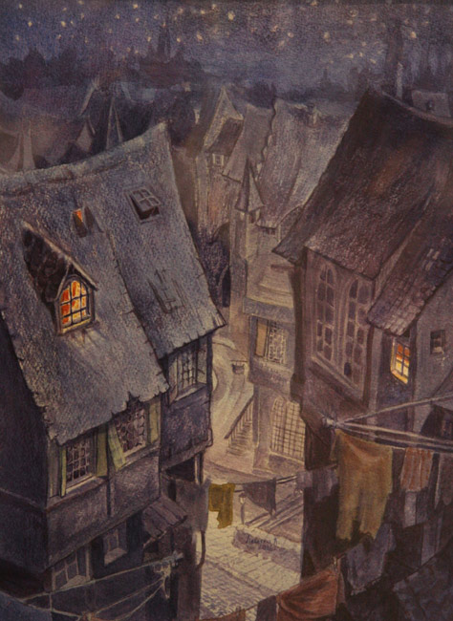

В одном грустном городе жили – были простые и тихие люди, которые не знали, что такое музыка. Нет, нет, они слышали звон капели - кап – кап – кап - кап, но это было так скучно.

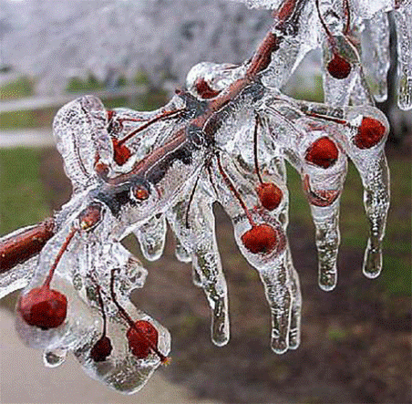

Они слышали как ухает сова –уу-х, уу-х, уу-х, уу-х, но это было так страшно!

Но вот однажды.… Приехал на гастроли Великий музыкант. Звали музыканта – Кузнечик, он был маленького роста, как спичка, и совсем незаметный, но очень
талантливый! Горожане очень удивились, увидев в оркестре лягушку, которая

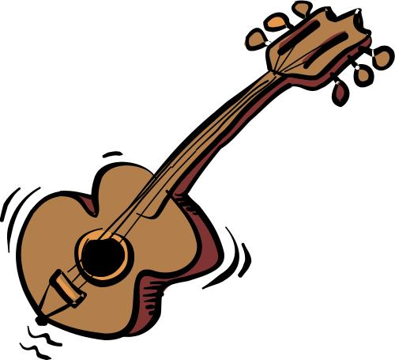

играла на гитаре –трень-трень-трень, трень-трень-трень, трень-трень-трень.

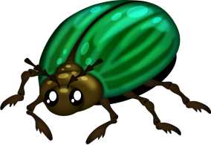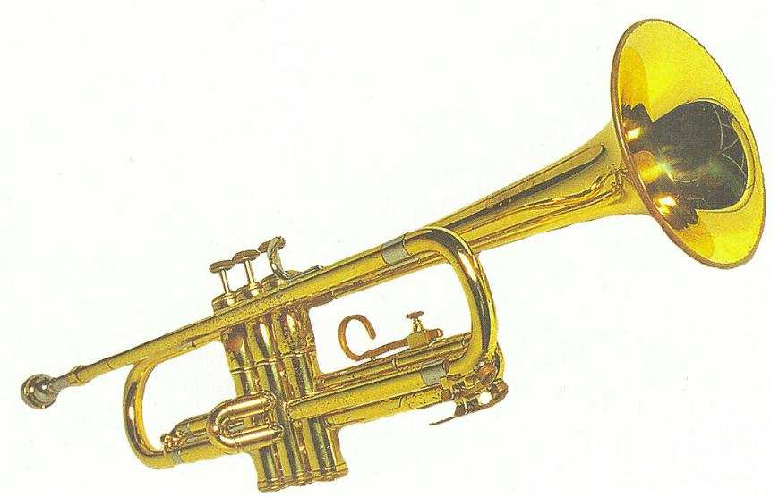

Маленькие жуки играли на трубе
ту-ру-ру, ту-ру-ру, ту-ру-ру.

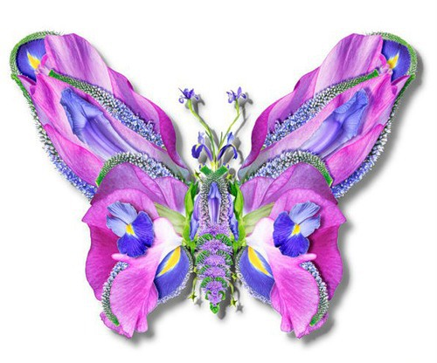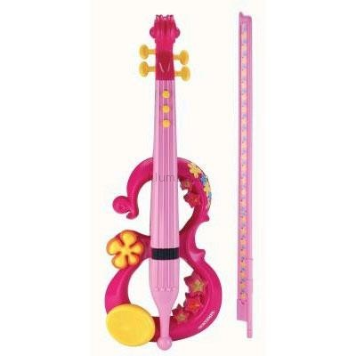

На скрипке играла прелестница – бабочка –
тирли-ли, тирли - ли,тирли-ли.

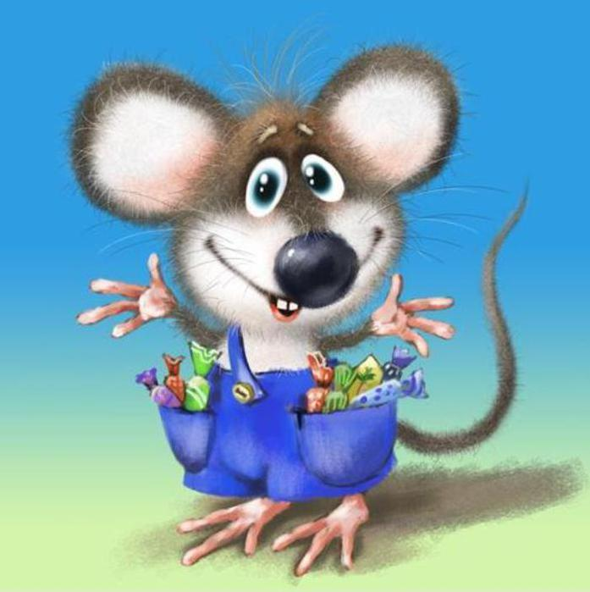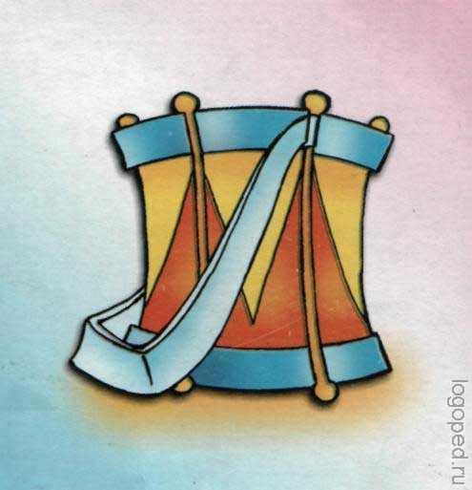

Юркая мышка била в барабан -
-тра-та-та, тра-та-та, тра-та-та.

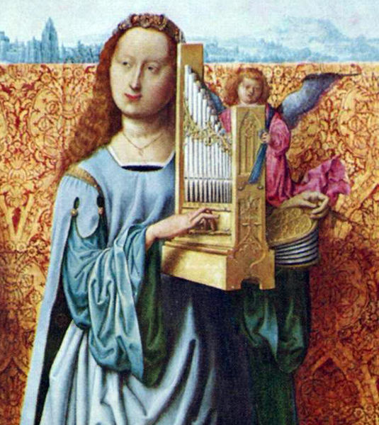
На маленьком органе играла сама Фея музыки
- парам-парам-парам, парам-парам-парам, парам-парам-парам.
Ах, как они чудесно играли – это была симфония долины, мелодия реки. Вечерними часами им тихо подпевали и взрослые, и дети.
(Звучит музыка из сюиты).

Все были просто влюблены в прекрасные волшебные звуки!
Чудесней всего было то, что Кузнечик, взмахивая дирижёрской палочкой, заставлял все такие разные музыкальные инструменты, с такими непохожими друг на друга звуками сливаться в одну такую прекрасную музыку. Кузнечик и сам в это время становился таким красивым!

В одном уютном городе жили – были простые и тихие люди, которые узнали и полюбили музыку.

Их любовь к музыке была так велика, что они смастерили музыкальные инструменты и научились на них играть.
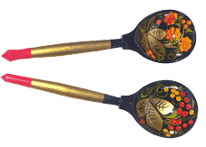Ложки стучали так: тук-тук-тук, тук-тук-тук, тук-тук-тук.
Тук-тук-тук-ток,
Так стучит молоток. (Стучат кулачком о кулачок)
Тук-тук-тук-ток, (грозят пальчиком)
Это ложек топоток. (Хлопают в ладоши)
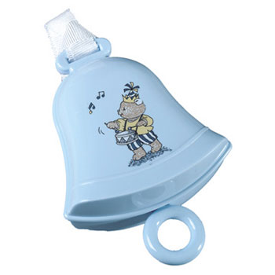Колокольчик звенел так: динь-динь-дон.
Динь-динь-дон,динь-динь-дон,(собрать пальчики правой руки-«звонить»)
Слышен нежный перезвон.
Колокольчик мы возьмём (собрать пальчики левой руки - «звонить»)
И устроим перезвон.
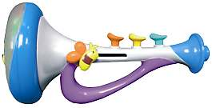 Труба пела так: ту-ру-ру, ту-ру-ру,ту-ру-ру.
На трубе мы все играем, («играть» на дудочке)
Дружно кнопки нажимаем.
Ту-ру-ру, ту-ру-ра,
Так играет детвора. («Здороваемся» одноимёнными пальчиками)
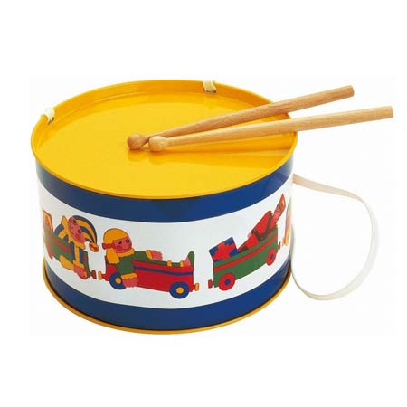Барабан играл так: тра-та-та, тра-та-та, тра-та-та.
Тра- та- та, тра- та- та, (пальчики «шагают» по левой ладошке)
Зашагала детвора. (Пальчики «шагают» по правой ладошке)
По дорожке мы идём, («барабаним» по коленям)
Барабан с собой несём!
Когда все жители научились играть на музыкальных инструментах, им захотелось, чтобы и у них в городе был оркестр! Но как они ни старались, ничего не получалось - ложки стучали так, что не было слышно ничего кроме как тук-тук-тук, тук-тук-тук, тук-тук-тук. А если их перебивал барабан, то было слышно только - тра-та-та, тра-та-та, тра-та-та. Кто играл на колокольчиках -динь-динь-дон, динь-динь-дон, динь-динь-дон, очень обижались - ведь их не было слышно из- за громкого тарарама. Ах, куда же подевалась Музыка?
Горожане теперь с нетерпением ждут, когда приедет оркестр с Великим музыкантом, чтобы звуки в их инструментах тоже стали волшебными!
Послесловие. В конце сказки детям можно предложить сыграть в ансамбле на предложенных музыкальных инструментах и сказать, что если играть слаженно, то звуки становятся волшебными- появляется МУЗЫКА!

